Групповой экскурсионный
тур на о. Сахалин с руководителем
28.03.2022-30.03.2022
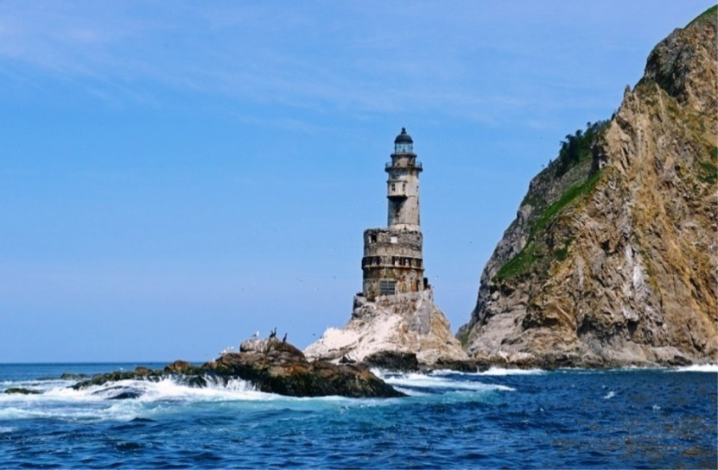
На выбор два варианта программы.

1 Вариант
1 день. (Автобус предоставляется на 4 часа)
Утренний вылет из Хабаровска в Южно-Сахалинск в 8.10 , прибытие в 10.30 Утреннее прибытие в Южно-Сахалинск. Встреча.
«Завтрак с собой» (сухой паек).
Обзорная экскурсия по городу + подъем на СТК Горный воздух (на подъемнике).
Обед, заселение в отель.
Мемориал ПОБЕДА (обзорная экскурсия или квест).
Аква парк (ужин там по талонам на питание).
Самостоятельно возращение в отель.
2 день. (Автобус предоставляется на 8 часов)
Завтрак.
Выезд в г. Корсаков, осмотр одного из крупнейших в России завода СПГ.
Экскурсия в парк Патриот.
Обед в кафе г. Корсаков.
Экскурсия в СОБАЧИЙ ПИТОМНИК "АЙНА ТУР".
Возвращение в город .
Ужин в кафе города.
Свободное время.
3 день. (Автобус предоставляется на 4 часа)
Завтрак, сдача номеров.
Экскурсия на ферму оленей
Обед в кафе
Трансфер к аэропорту
Вылет в Хабаровск в 16.50.

СТОИМОСТЬ на человека в рублях при группе 15+1: 20 600руб/чел.

Проживание в Хостел «Овсянка» 4-6 местное https://www.ovsyanka-hostel.ru

В стоимость включено:
-Транспортное сопровождение (автобус на 15 часов)
-Питание (3 завтрака (в первый день сухой паек), 3 обеда, 2 ужина)
-Проживание 2 ночи в хостеле
-Входные билеты
-«Паспорта путешественника»
-Страховка
Дополнительно оплачивается:
-Авиаперелет Хабаровск-Ю.-Сахалинск-Хабаровск ( ребенок до 12 лет – 4600 руб/чел, субсидия для молодежи и пенсионеров – 5200 руб/чел, взрослый – от 32 450 руб/чел)
-Дополнительное питание и личные расходы.

2 вариант.

1 день. (Автобус предоставляется на 8 часов)

Утренний вылет из Хабаровска в Южно-Сахалинск в 8.10 , прибытие в 10.30
Утреннее прибытие в Южно-Сахалинск. Встреча.
Завтрак.
Выезд в г. Корсаков, осмотр одного из крупнейших в России завода СПГ.
Экскурсия в парк Патриот.
Обед в кафе г. Корсаков.
Экскурсия на Оленью ферму.
Возвращение в город, заселение.
Ужин в кафе города.
2 день. (Пешеходный день)
Завтрак.
Краеведческий музей (обзорная экскурсия или квест).
Экскурсия в "Тайны закулисья" драматический театр им. Чехова.
Обед в кафе города.
Экскурсия в музей книги А.П. Чехова " Остров Сахалин".
Посещение крупнейшего на Дальнем востоке аквапарка (ужин там по талонам на питание)
Самостоятельно возращение в отель.
3 день. (Автобус предоставляется на 4 часа)
Завтрак, сдача номеров.
Музей моя Россия.
Обзорная экскурсия по городу + подъем на СТК Горный воздух (на подъемнике).
Трансфер к аэропорту.
Обед в кафе "Борщ и грезы".
Вылет в Хабаровск в 16.50.
СТОИМОСТЬ на человека в рублях при группе 15+1: 21 000руб/чел.
Проживание в Хостел «Овсянка» 4-6 местное https://www.ovsyanka-hostel.ru

В стоимость включено:
-Транспортное обслуживание (автобус на 12 часов)
-Питание (3 завтрака, 3 обеда, 2 ужина)
-Проживание 2 ночи в хостеле
-Входные билеты
-«Паспорта путешественника»
-Страховка
Дополнительно оплачивается:
-Авиаперелет Хабаровск-Ю.-Сахалинск-Хабаровск ( ребенок до 12 лет – 2700 руб/чел, субсидия для молодежи и пенсионеров – 3200 руб/чел, взрослый – от 17 120 руб/чел)
-Дополнительное питание и личные расходы.

ПРИ ОПЛАТЕ КАРТОЙ МИР ДО 01.05.2022
ПОЛУЧЕНИЕ КЭШБЭК НА КАРТУ 20%
Подробности участия в программе КЭШБЭК по ссылке
http://www.akfa-tour.ru/kak-polischit-vozvrat-za-tur/

